Міністерство освіти і науки України

Національний технічний університет України

«Київський політехнічний інститут ім. Ігоря Сікорського»

Факультет інформатики та обчислювальної техніки

Кафедра обчислювальної техніки

**ЛАБОРАТОРНА РОБОТА № 1**

з дисципліни «МНД» на тему

«ЗАГАЛЬНІ ПРИНЦИПИ ОРГАНІЗАЦІЇ ЕКСПЕРИМЕНТІВ З ДОВІЛЬНИМИ ЗНАЧЕННЯМИ ФАКТОРІВ»

ВИКОНАВ:

студент ІІ курсу ФІОТ

групи ІВ-91

Василенко Б.Ю.

Залікова - 9105

ПЕРЕВІРИВ:

ас. Регіда П. Г.

Київ – 2021

**Мета:** Вивчити основні поняття, визначення, принципи теорії планування експерименту, на основі яких вивчити побудову формалізованих алгоритмів проведення експерименту і отримання формалізованої моделі об’єкта. Закріпити отримані знання практичним їх використанням при написанні програми, що реалізує завдання на лабораторну роботу.

**Завдання:**

1. Використовуючи програму генерації випадкових чисел, провести трьохфакторний експеримент в восьми точках (три стовбці і вісім рядків в матриці планування – заповнити її випадковими числами). Рекомендовано взяти обмеження до 20 при генерації випадкових чисел, але врахувати можливість зміни обмеження на вимогу викладача. Програма створюється на основі будь-якої мови високого рівня.
2. Визначити значення функції відгукув для кожної точки плану за формулою лінійної регресії:

*Y =a0 + a1 X1 + a2 X2 + a3 X3,*

де a0, a1, a2, a3 довільно вибрані (для кожного студента різні) коефіцієнти, постійні протягом усього часу проведення експерименту.

1. Виконати нормування факторів. Визначити значення нульових рівнів факторів. Знайти значення відгуку для нульових рівнів факторів і прийняти його за еталонне Уэт.
2. Знайти точку плану, що задовольняє критерію вибору оптимальності (див. табл.1). Варіанти обираються по номеру в списку в журналі викладача.

**Варіанти завдання:**



**Лістинг програми:**

from prettytable import PrettyTable

from random import random

def func(x, y, z): return round(a0+a1*x+a2*y+a3*z, 3)

def gen_X(max, round_n, size): return [round(random()*max, round_n) for i in range(size)]

def get_X0(x, round_n): return round((max(x) + min(x))/2, round_n)

def get_dx(x, x0, round_n): return round(max(x) - x0, round_n)

def get_xN(x, x0, dx, round_n): return map(lambda x: round((x-x0)/dx, round_n), x)

a0 = 1

a1 = 2

a2 = 3

a3 = 4

x1 = gen_X(20, 3, 8)

x2 = gen_X(20, 3, 8)

x3 = gen_X(20, 3, 8)

y = list(map(func, x1, x2, x3))

x01 = get_X0(x1, 3)

x02 = get_X0(x2, 3)

x03 = get_X0(x3, 3)

dx1 = get_dx(x1, x01, 3)

dx2 = get_dx(x2, x02, 3)

dx3 = get_dx(x3, x03, 3)

xN1 = get_xN(x1, x01, dx1, 3)

xN2 = get_xN(x2, x02, dx2, 3)

xN3 = get_xN(x3, x03, dx3, 3)

y_et = func(x01, x02, x03)

crit = list(map(lambda y: round((y-y_et)**2, 3), y))

mainTable = prettytable.PrettyTable()

mainTable.field_names = ["№", "X1", "X2", "X3", "Y", "XN1", "XN2", "XN3", "Критерій"]

mainTable.add_rows(

zip(range(1, 9), x1, x2, x3, y, xN1, xN2, xN3, crit)

)

mainTable.add_row(["X0", x01, x02, x03, y_et, "-", "-", "-", "-"])

mainTable.add_row(["dx", dx1, dx2, dx3, "-", "-", "-", "-", "-"])

print(mainTable)

print("Y_ет =", y_et)

ind_solve = crit.index(max(crit))

print("Функція відгуку та точка, які задовольняють критерію вибору max((Y-Y_et)^2):\nX1 = {}, X2 = {}, X3 = {}\nY = {}".format(x1[ind_solve], x2[ind_solve], x3[ind_solve], y[ind_solve]))

**Результат роботи програми:**

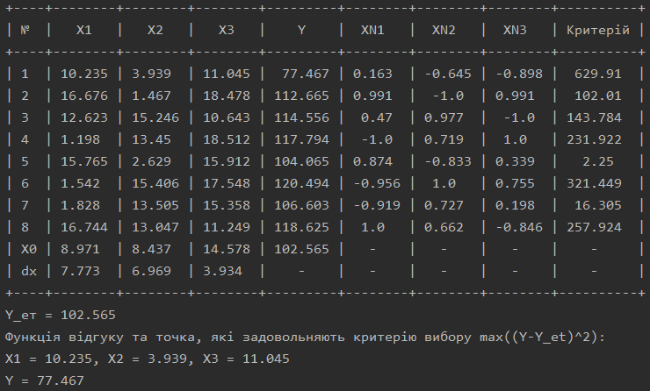

Контрольні питання:

1. З чого складається план експерименту?

Сукупність усіх точок плану - векторів Xi  (для i = 1, 2, . . . , N)  утворює план експерименту. Таким чином, план експерименту описується матрицею, яка містить N рядків і K стовбців. Кожен рядок матриці означає точку плану експерименту, а стовпчик – фактор експерименту.

1. Що називається спектром плану?

Сукупність усіх точок плану, що відрізняються рівнем хоча б одного фактора (різних строк матриці планування), називається спектром плану.

1. Чим відрізняються активні та пасивні експерименти?

В пасивному експерименті існують контрольовані, але некеровані вхідні параметри – ми не маємо можливості втручатись в хід проведення експерименту, і виступаємо в ролі пасивного користувача. В активному – існують керовані і контрольовані вхідні параметри – ми самі являємось адміністраторами нашої системи.

1. Чим характеризується об’єкт досліджень? Дайте визначення факторному простору.

Об’єкт досліджень розглядається як «чорний ящик». Аналізуються деякі властивості та якості, які можуть описуватися числовими значеннями. Вектор Х1…Хк  представляє собою групу контрольованих та керованих величин, котрі можуть змінюватись необхідним чином при проведенні експерименту, Цю групу характеристик Х1…Хк  також називають факторами або керованими впливами.

Факторний простір — це множина зовнішніх і внутрішніх параметрів моделі, значення яких дослідник може контролювати в ході підготовки і проведення модельного експерименту.